## Fart-afstandsloven (Hubbleloven)

*Rødforskydnings-afstandsrelationen.*

Ved at anvende Cepheide-metoden kunne Hubble afbilde sammenhængen mellem galaksers afstand og deres rødforskydning. Der viste sig at være en lineær sammenhæng. Jo større afstand jo større rødforskydning.

$$z∙c=H∙r$$

*Fart-rødforskydningsrelationen.*

Dopplerformlen giver en lineær sammenhæng mellem fart og rødforskydning. Jo større fart jo større rødforskydning. Her antager man, at galakserne bevæger sig gennem et allerede eksisterende rum.

$$v=z∙c$$

Formlen gælder kun for rødforskydninger mindre end 0,1, ellers skal man bruge den relativistisk dopplereffekt Se udledning af formlen via duemodellen nedenfor

*Fart-afstandsloven.*

Ved at kombinere *rødforskydnings-afstandsrelationen* med *fart-rødforskydningsrelationen*, fås fart-afstandsloven.

$$v=H∙r$$

Selvom loven historisk er fremkommet ved at bruge Dopplerformlen, kan man ved hjælp af elastikmodellen vise, at loven gælder i alle ekspanderende universer.

Opfattes i dag som en teoretisk lov i stedet for en eksperimentelt baseret lov.

*Forskel mellem Dopplereffekt og kosmologisk rødforskydning.*

Forestil dig følgende tankeeksperiment: Universets udvidelse stoppes mens et objekt udsender en lyspuls. Så sættes udvidelsen i gang igen, men stoppes lige før lyspulsen modtages. Ifølge Dopplereffekten er der ingen ændring af bølgelængden, men det er der ifølge den kosmologiske rødforskydning.

Dopplereffekten

$$v_{\text{galakse}}=\frac{λ_{\text{obs}}-λ_{\text{emit}}}{λ_{\text{emit}}}∙c$$

hvor $λ_{\text{obs}}$ er den observerede bølgelængde og $λ_{\text{emit}}$ er den udsendte bølgelængde og *c* er lysets fart. Se udledning af formlen ved brug af en analogimodel

*Når en ambulance er på vej væk, hører man en dybere tone, og når den nærmer sig, hører man en lysere tone. Hvorfor sker der denne ændring i frekvens?*

**Duemodel af dopplereffekten**

**Hvorfor ændrer lyden frekvens?** For at forstå hvorfor lydens frekvens ændres, kan man tænke på en ridder, der sender brevduer til sin kæreste hver time. Hun modtager ikke brevduer hver time, hvis han rider væk fra hende eller mod hende. Antallet af duer, der modtages pr. time, kan man kalde duefrekvensen og det er den der ændrer sig, fordi afstanden mellem to duer er større, når ridderen er på vej væk.

**Analogimodellens tre trin**

* Virkeligheden oversættes til analogien
* Der udføres beregninger i analogien
* Beregninger i analogien oversættes til virkeligheden.

**Oversættelse af virkelighedens begreber til modelbegreber**

* En bølgetop svarer til due
* Lydens fart svarer til duens fart
* Ambulancens fart svarer til ridderens fart
* Lydens frekvens svarer til antal duer per time
* Lydens bølgelængde svarer til afstand mellem to duer

**Duemodel med symboler** Duernes fart påvirkes *ikke* af ridderens fart. Duen glemmer alt om ridderens fart, så snart den er i luften

* Tiden mellem udsendelse af to duer, kaldes $T_{\text{emit}}$
* Tiden mellem modtagelse af to duer, kaldes $T_{\text{obs}}$
* Afstanden mellem to duer, når ridderen ligger i lejr, kaldes $λ_{\text{emit}}$
* Afstanden mellem to duer, når ridderen er på vej væk, kaldes $λ_{\text{obs}}$
* Riddernes fart kaldes $v_{\text{ridder}}$
* Duernes fart kaldes $v_{\text{due}}$

## *Ridderen ligger i lejr*

## Når ridderen ligger i lejr, så er afstanden mellem to duer lig med duernes fart gange med tiden mellem to udsendelser af duer, dvs. hvor langt duen kan nå, inden den næste due udsendes.

*Ridderen på vej mod slagmarken*

Når ridderen bevæger sig væk, bliver afstanden mellem to duer større, fordi ridderen bevæger sig en strækning sig inden den næste due udsendes. Afstanden mellem to duer kan også fås, som duernes fart gange med tiden mellem modtagelsen af to duer (se sidste graf)

Dopplerformlen ud fra duemodellen

$$λ_{\text{obs}}=v_{\text{due}}∙T_{\text{emit}}+v_{\text{ridder}}∙T_{\text{emit}} \text{benyt} s=v∙t \text{og} ∆y=a∙∆x$$

$$λ_{\text{obs}}=λ_{\text{emit}}+v_{\text{ridder}}∙T_{\text{emit}} \text{benyt} {λ_{\text{emit}}=v}_{\text{due}}∙T_{\text{emit}}$$

$$λ_{\text{obs}}-λ_{\text{emit}}=v_{\text{ridder}}∙T_{\text{emit}}\text{ træk} λ_{\text{emit}} \text{fra på begge sider}$$

$$\frac{λ_{\text{obs}}-λ_{\text{emit}}}{λ_{\text{emit}}}=\frac{v_{\text{ridder}}∙T_{\text{emit}}}{v_{\text{due}}∙T_{\text{emit}}} divider med {λ_{\text{emit}}=v}_{\text{due}}∙T_{\text{emit}}$$

$$\frac{λ_{\text{obs}}-λ_{\text{emit}}}{λ_{\text{emit}}}=\frac{v_{\text{ridder}}}{v_{\text{due}}} divider med T_{\text{emit}} i tæller og nævner$$

$$\frac{λ_{\text{obs}}-λ_{\text{emit}}}{λ_{\text{emit}}}=\frac{v_{\text{ambulance}}}{v_{\text{lyd}}} virkelighedens formel$$

**Eksempel 1.** Hvis ambulancen fart er 10 % af lydens fart og den udsender en 1000 Hz tone med bølgelængden 34 cm, vil bølgelængdeændringen være 3,4 cm og den observerede bølgelængde 37,4 cm

**Opgave 1.** En stjerne bevæger sig væk fra jorden med 0,001 *c*, hvor *c* er lystes fart) og udsender lys med bølgelængden 500 nm. Hvor stor er bølgelængdeændringen og den modtagne bølgelængde?

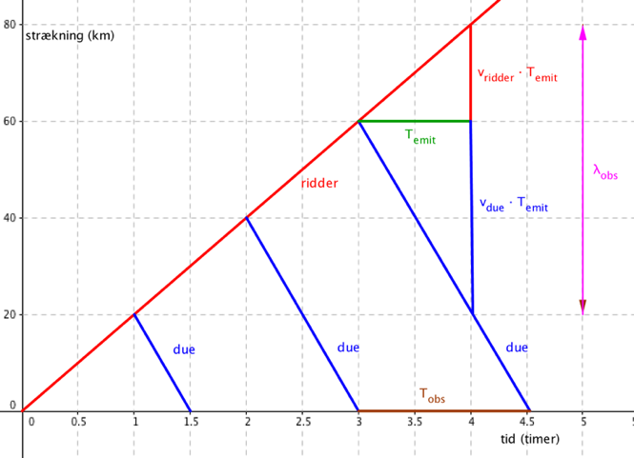

Her hvad Wiki skriver når man søget på Hubble Law

Et billede, der indeholder tekst, skærmbillede, Font/skrifttype, nummer/tal

Indhold genereret af kunstig intelligens kan være forkert.**Et billede, der indeholder tekst, Font/skrifttype, skærmbillede

Indhold genereret af kunstig intelligens kan være forkert.**

<https://en.wikipedia.org/wiki/Hubble%27s_law>